Mit CADENAS zur Pole-Position bei Formula Student
Augsburger Softwarehersteller unterstützt Baltic Racing Team bei Ingenieurswettbewerb

Augsburg, 30. September 2010. Die CADENAS GmbH geht beim Konstruktionswettbewerb Formula Student als Sponsor an den Start: Der Augsburger Softwarehersteller unterstützt dieses Jahr mit 15 Arbeitsplätzen des Strategischen Teilemanagementsystems CADENAS PARTsolutions das Baltic Racing Team, das älteste Formula Student Team Deutschlands. Formula Student ist der weltweit größte Ingenieurnachwuchswettbewerb, bei dem die Teams der Universitäten und Hochschulen innerhalb eines Jahres einen einsitzigen Formelrennwagen konstruieren, fertigen und präsentieren. Die 23 Mitglieder des Teams Baltic Racing der Fachhochschule Stralsund setzen sich aus den vier Fachrichtungen Elektrotechnik, Informatik, Maschinenbau und Wirtschaft zusammen.

CAD Bauteile sofort finden und in Konstruktion integrieren

Die Softwarelösung PARTsolutions wird dem Formula Student Team künftig beim Konstruktionsprozess ihres Rennwagens unter die Arme greifen. Mit dem Strategischen Teilemanagementsystem von CADENAS haben die Studenten freien Zugriff auf zahlreiche CAD Modelle namhafter Hersteller. CAD Bauteile bekannter Komponentenhersteller lassen sich bequem auffinden und müssen dadurch nicht erst aufwendig selbst im CAD System konstruiert werden. Die Softwarelösung CADENAS PARTsolutions ist dadurch die ideale Ergänzung zur Konstruktionssoftware SolidWorks, die ebenfalls bei Baltic Racing im Einsatz ist. Dank der direkten Schnittstelle zu PARTsolutions können die Studenten alle Bauteile aus den zahlreichen Produktkatalogen direkt in ihr CAD System importieren.

„Für das Baltic Racing Team aus Stralsund bedeutet PARTsolutions eine enorme Zeitersparnis. Damit liefert unsere Softwarelösung einen wichtigen Beitrag dazu, dass das Studententeam seine Platzierung unter den Top Ten der 450 weltweiten Teams weiter ausbauen kann“, so Jürgen Heimbach, Geschäftsführer der CADENAS GmbH.

Mit geringen Kosten punkten

Der Wettbewerb Formula Student bewertet neben den Fahreigenschaften des Rennwagens und der Platzierung im Rennen auch die Konstruktionseigenschaften sowie die Finanzplanung. Somit spielt auch das Thema Kostenreduzierung bei diesem studentischen Wettbewerb eine wichtige Rolle. „Wir versuchen, immer günstigere Bauteile einzusetzen, die aber dennoch die gleichen Fähigkeiten besitzen“, erklärt Bodo Hensen des Bereichs Sponsoring beim Baltic Racing Team. Hier leistet die Lösung PARTsolutions von CADENAS unter anderem mit der Geometrischen Ähnlichkeitssuche einen entscheidenden Beitrag, die passenden sowie preiswertesten Bauteile aufzufinden. Denn nun können die Studenten direkt in ihren Konstruktionen nach geometrisch ähnlichen, aber kostengünstigeren CAD Teilen suchen und sich die Ergebnisse in einer Liste anzeigen lassen.

Den Studenten des Baltic Racing Teams bietet der Konstruktionswettbewerb einen echten Mehrwert für das Studium und vor allem für das zukünftige Berufsleben. Durch die zahlreichen praktischen Erfahrungen und den Umgang mit Softwarelösungen wie CADENAS PARTsolutions sind die Teammitglieder bestens auf die späteren Anforderungen am Arbeitsmarkt vorbereitet. Bis dahin konstruieren und entwickeln sie eifrig weiter ihre Rennwagen, getreu dem Motto: One Team, One Mission.

Pressebilder:

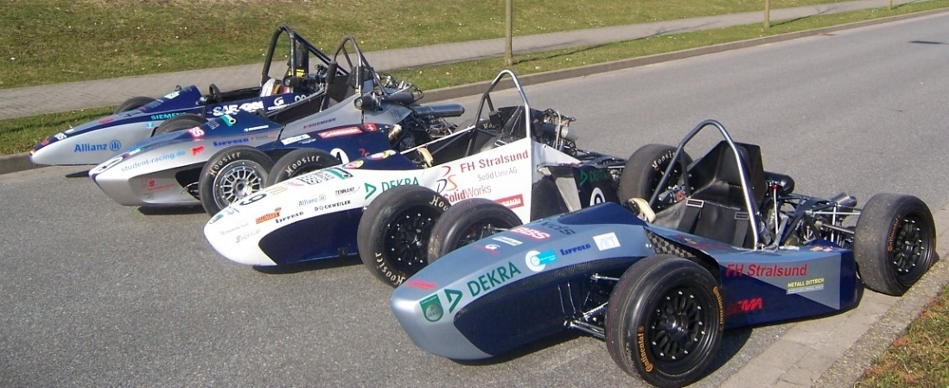
Bildunterschrift 1: CADENAS geht als Sponsor des Baltic Racing Teams an den Start.

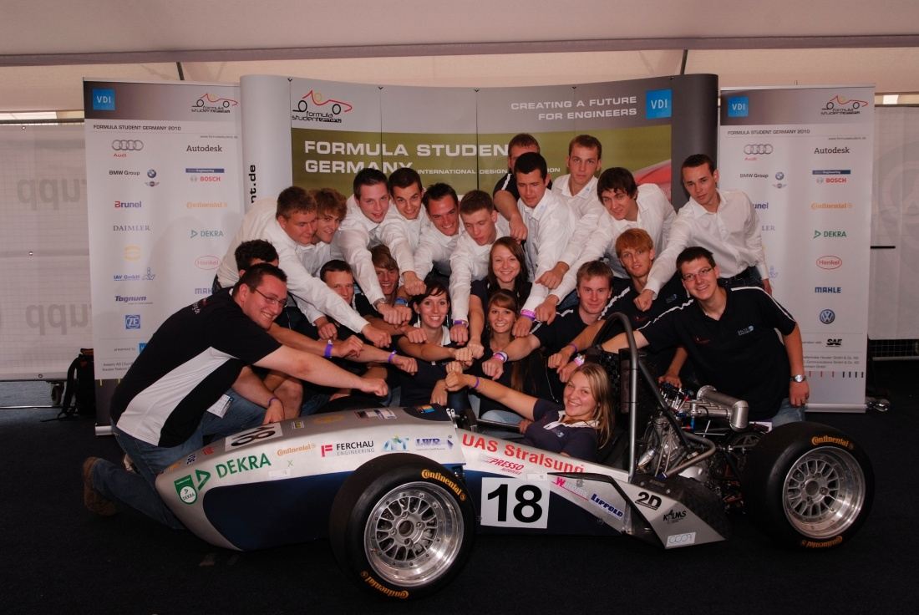
Bildunterschrift 2: Ein starke Team für Formula Student – Das Baltic Racing Team aus Stralsund.

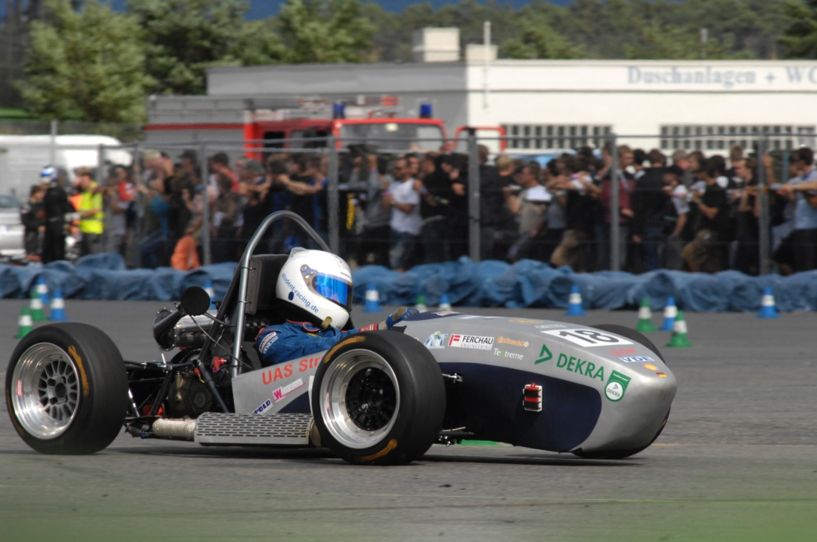
Bildunterschrift 3: PARTsolutions beschleunigt den Konstruktionsprozess beim Formula Student Team Baltic Racing.

Bildunterschrift 4: CADENAS unterstützt das älteste Formula Student Team in Deutschland.

3.220 Zeichen

Bilder und Text stehen auf unserer Webseite zum Download bereit:
www.cadenas.de ->News & Events -> Pressemitteilungen

Über die CADENAS GmbH

CADENAS ist ein führender Softwarehersteller in den Bereichen Strategisches Teilemanagement und Teilereduzierung (PARTsolutions) sowie Elektronische Produktkataloge (eCATALOGsolutions). Das Unternehmen stellt mit seinen maßgeschneiderten Softwarelösungen ein Bindeglied zwischen den Komponentenherstellern und ihren Produkten sowie den Abnehmern dar.

Der Name CADENAS (span. Prozessketten) steht mit seinen 300 Mitarbeitern an zwölf internationalen Standorten seit über 18 Jahren für Erfolg, Kreativität, Beratung und Prozessoptimierung.

CADENAS hat in der Rolle eines Initiators und Vordenkers bereits viele wichtige Neuerungen und Trends etabliert. Zu diesen Innovationen zählen:

- Die Teilesuche durch Skizzieren
- Die 3D-Ähnlichkeitssuche
- Die mobile Suche
- Die Nutzung des Quick Response Codes
- Der Einsatz von 3D-Brillen
- Die Steuerung von 3D-Teilen mit Hilfe der Wii-Fernbedienung
- Die Unterstützung der Augmented Reality-Technologie

Weitere Informationen über die neuesten Innovationen sowie das Unternehmen finden Sie auf unserer Internetseite unter: www.cadenas.de.

Pressekontakt

CADENAS GmbH
Berliner Allee 28 b + c
86153 Augsburg

Tel: +49 (0) 821 2 58 58 0-0
Fax: +49 (0) 821 2 58 58 0-999
E-Mail: Presse@cadenas.de

